Обмен опытом – хорошее дело

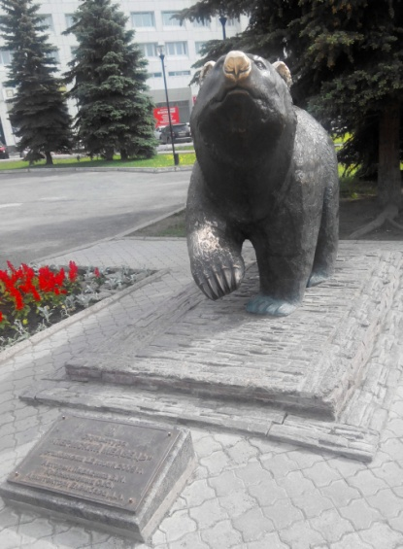
Рис.1. Медведь – символ Пермского края
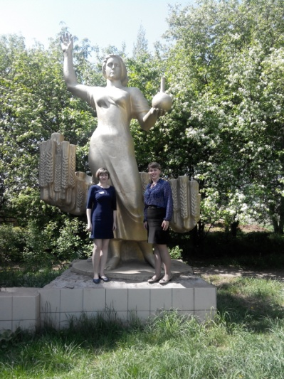
Рис. 2. Специалист филиала ФГБУ «Россельхозцентр» по Красноярскому краю Гришаева М.Е. и специалист ФГБУ «Россельхозцентр» по Свердловской области Самсонова Е.В.

Специалисты филиала «Россельхозцентр» по Красноярскому краю приняли участие в семинаре на тему «Оценка засоренности сельскохозяйственных культур – теория и практика», проходившем с 23 по 25 мая 2016 года в городе Пермь и организованным филиалом «Россельхозцентр» по Пермскому краю. В течение двух дней интенсивной работы рассматривались теоретические вопросы, касающиеся формирования сорного комплекса на посевах с.-х. культур, методов его учета, в том числе при апробации. Прогнозирование численности сорняков и картирование полей. Были заслушаны доклады о биологических особенностях злостных, ядовитых, карантинных сорных растений и трудноотделимых при очистки семян, а также применении современных средств защиты растений от опасных объектов на яровой пшенице.
Особый интерес вызвало занятие по оперативному обследованию зернового поля. Состоялся обмен мнений и опыта в плане особенностей организации данного вида учета, идентификации сорных растений в фазе всходов, заполнения первичной документации. Полученная информация будет полезна для практического использования в районных отделах нашего филиала.
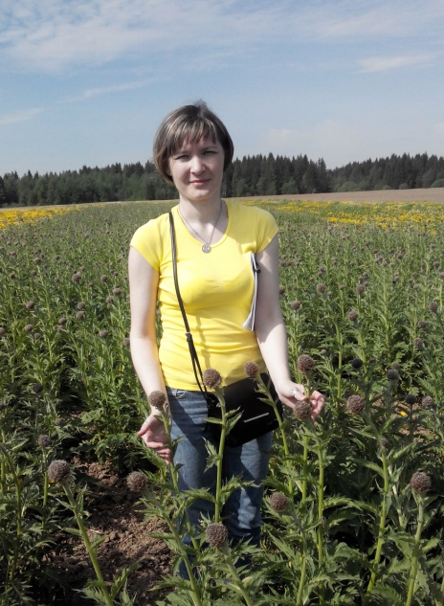 | 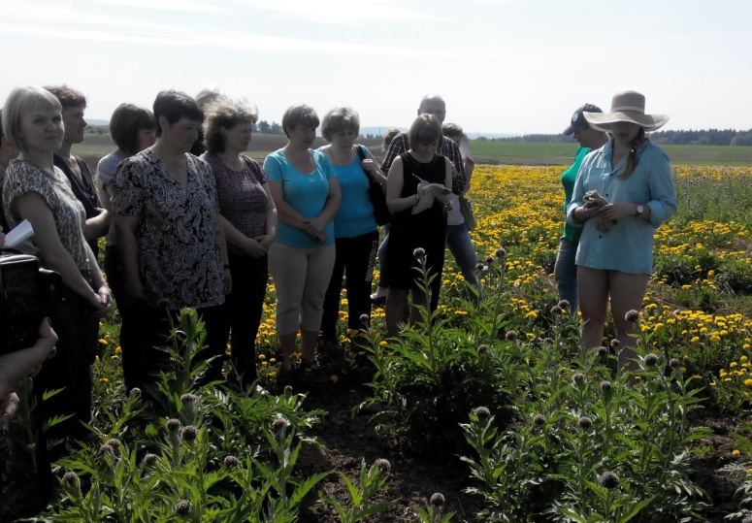
Рис. 3. Специалист филиала ФГБУ «Россельхозцентр» по Красноярскому краю Гришаева М.Е. участвует в оперативном учете сорной растительности на посеве Левзея, Пермский край, май 2016г. | Рис. 4. Специалисты филиалов Россельхозцентра проводят оперативный учет численности сорняков, Пермский край, 2016г.

